桂林理工大学图书馆微信公众号使用指南
- 扫描二维码关注公众号
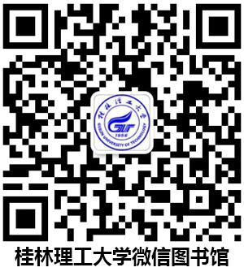
- 绑定个人账户
第一步：点击我的图书馆，点击绑定读者证号，微信会发送消息“请点击这里进行账号绑定”
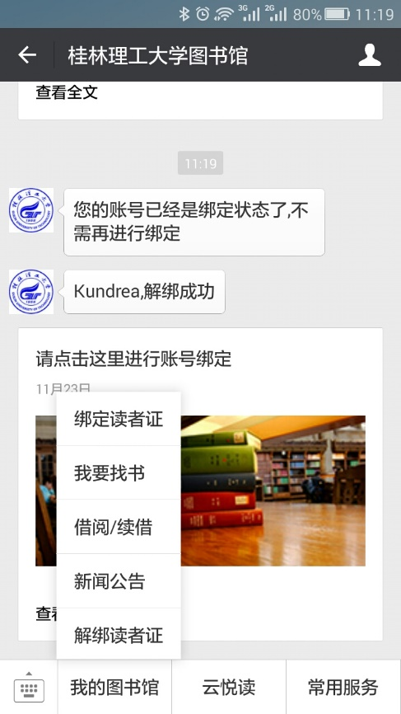
第二步：点击“请点击这里进行账号绑定”，页面会跳转到绑定账号页面，输入“我的图书馆”账号及密码，账号是读者证号，初始密码为123456，如果已经在“我的图书馆”中修改了密码则使用修改后的密码。
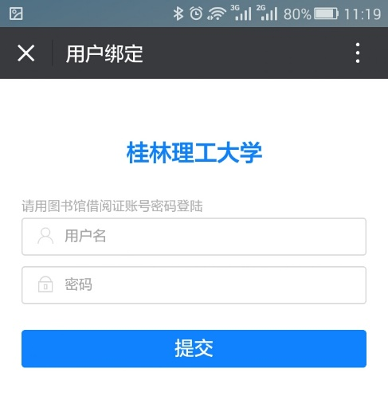
绑定成功后显示如下页面
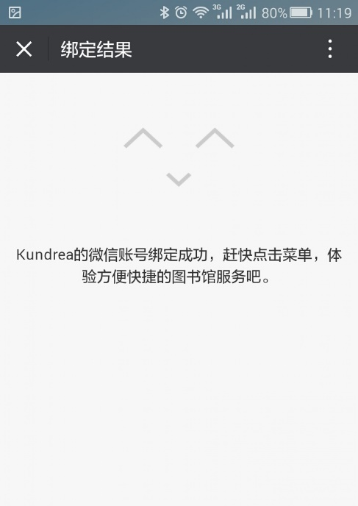
- 功能说明
1.馆藏书目查询
（1）馆藏查询：
第一步：点击我的图书馆—我要找书，微信会发送页面”请点击这里进行馆藏查询“，点击之后会跳转到查询页面。
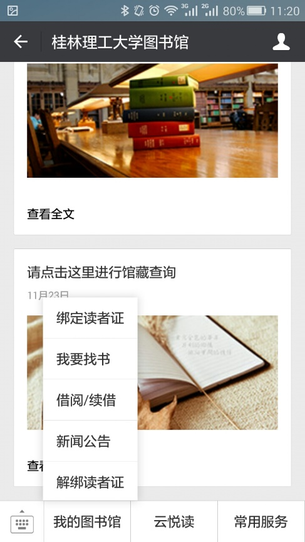
第二步：输入要查询的图书，可以按照题名、作者、主题、ISBN进行查询。
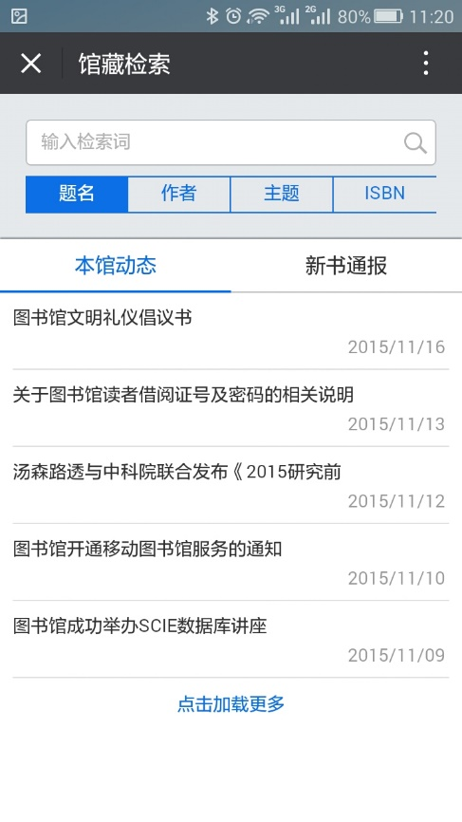
第三步：在检索结果页面可以查看到检索出来的图书资源列表。
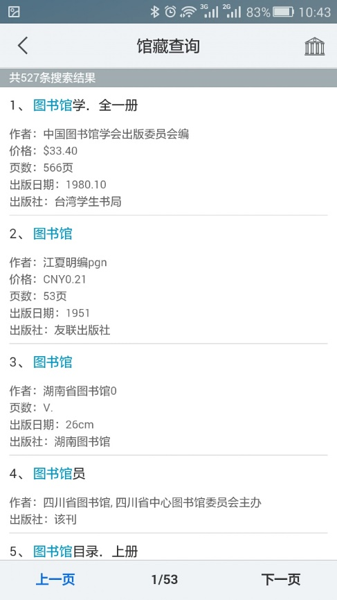
第四步：点击图书列表，可以查看详细馆藏信息。
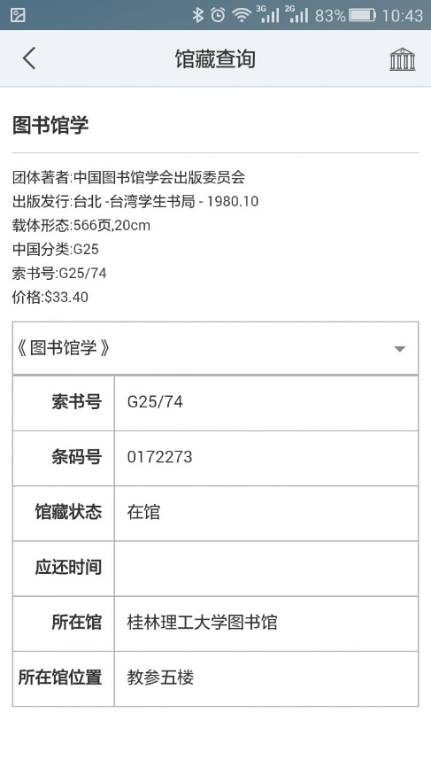
（2）个人借阅信息查询
第一步：点击我的图书馆—借阅/续借，微信会发送页面”请点击这里查看借阅信息“，点击之后会跳转到个人借阅信息界面。
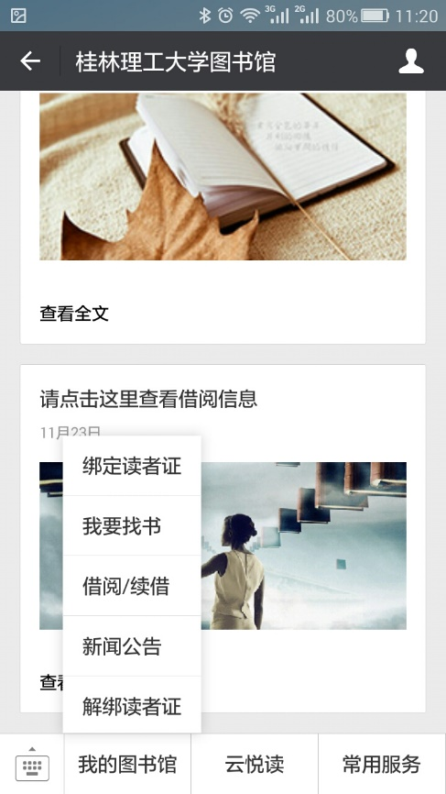
第二步：点击借阅信息，可以看到详细借阅信息。
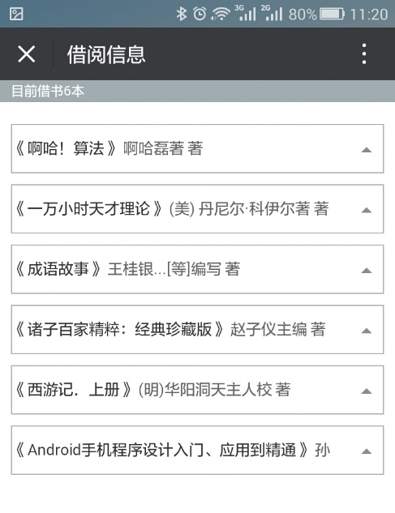
2.云悦读
第一步：点击云悦读按钮，可以看到好书推荐、公开课、热门图书、订阅中心四个服务栏目
第二步：点击好书推荐，微信会发送好书推荐图书列表，点击相应的栏目即可查看。
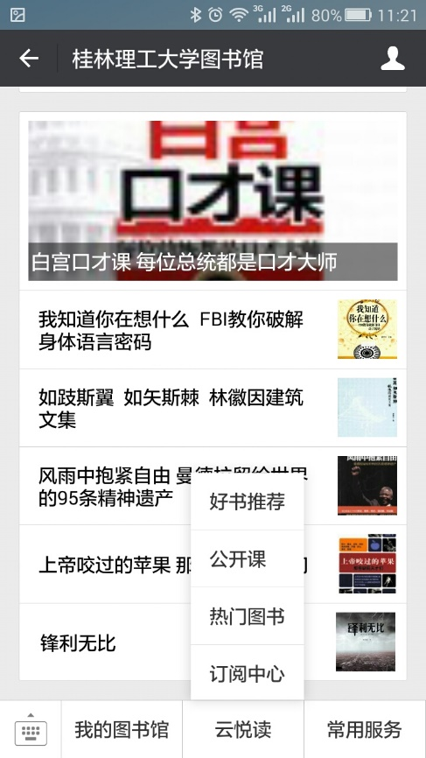
第三步：点击公开课，微信会发送公开课页面，点击可进入公开课列表。
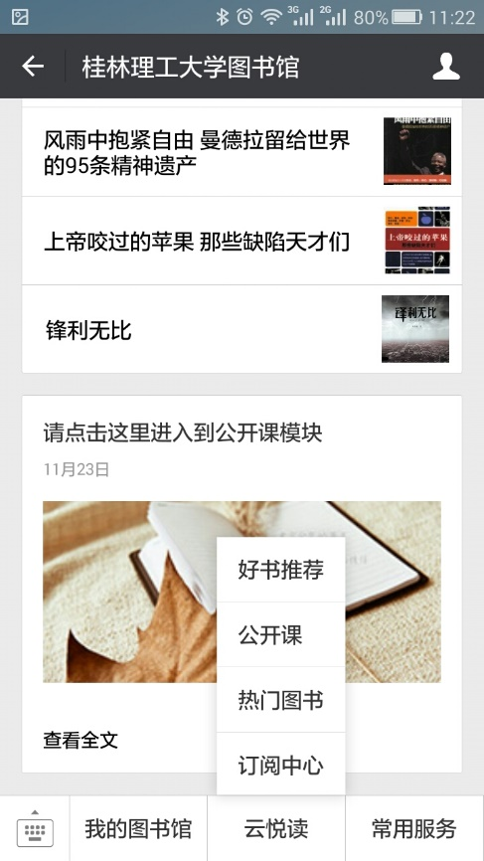
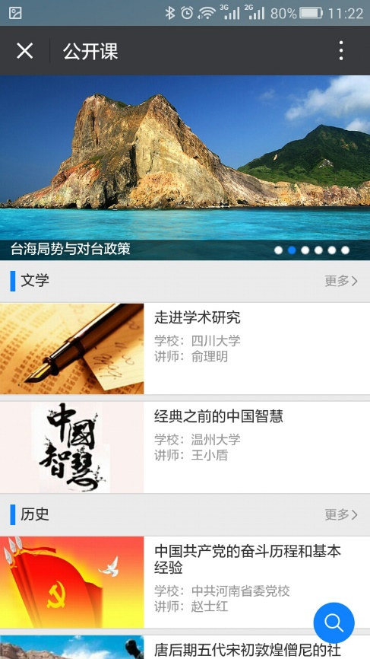
第四步：点击热门图书，微信会发送热门图书列表，点击相应的栏目即可查看。
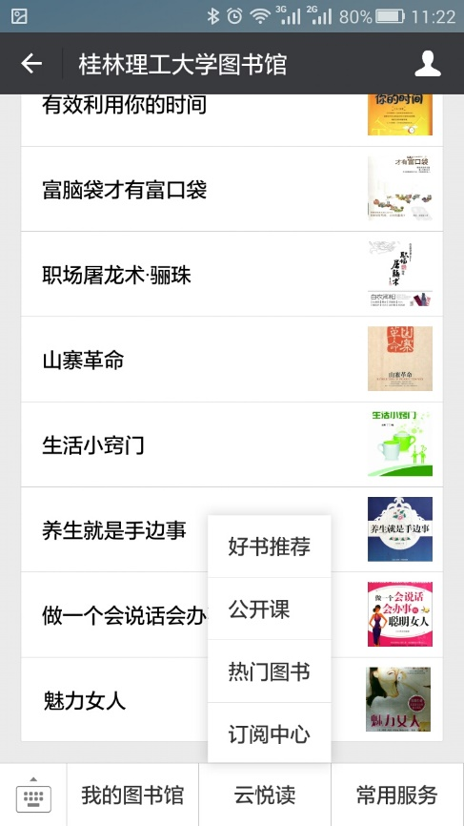
第五步：点击订阅中心，微信跳转到订阅列表。点击感兴趣的栏目完成订阅。
